

**Зайсан ауданы Дайыр ауылдық округі бойынша жайылымдарды басқару және оларды пайдалану жөніндегі 2022-2023 жылдарға арналған Жоспарды бекіту туралы**

Шығыс Қазақстан облысы Зайсан аудандық мәслихатының 2021 жылғы 24 желтоқсандағы № 15-17/8 шешімі

      Қазақстан Республикасының 2017 жылғы 20 ақпандағы "Жайылымдар туралы" Заңының 8-бабына, Қазақстан Республикасының 2003 жылғы 20 маусымдағы "Жер кодексінің" 15-бабының 1-тармағына, Қазақстан Республикасының 2001 жылғы 23 қаңтардағы "Қазақстан Республикасындағы жергілікті мемлекеттік басқару және өзін өзі басқару туралы" Заңының 6-бабының 1-тармағына сәйкес, Зайсан аудандық мәслихаты ШЕШТІ:

      1. Зайсан ауданы Дайыр ауылдық округі бойынша жайылымдарды басқару және оларды пайдалану жөніндегі 2022-2023 жылдарға арналған Жоспары осы шешімнің қосымшасына сәйкес бекітілсін.

      2. Осы шешім оның алғаш ресми жарияланған күнінен кейін күнтізбелік он күн өткен соң қолданысқа енгізіледі.

|  |  |
| --- | --- |
| *Аудандық мәслихат хатшысы* | *С. Марқабаев* |

|  |  |
| --- | --- |
|  | Зайсан аудандық мәслихатының 2021 жылғы 24 желтоқсандағы № 15-17/8 шешіміне қосымша |

**Зайсан ауданы Дайыр ауылдық округі бойынша 2022-2023 жылдарға арналған жайылымдарды басқару және оларды пайдалану жөніндегі Жоспар**

      Дайыр ауылдық округі бойынша 2022-2023 жылдарға арналған жайылымдарды басқару және оларды пайдалану жөніндегі Жоспар (бұдан әрі – Жоспар) "Қазақстан Республикасындағы жергілікті мемлекеттік басқару және өзін-өзі басқару туралы" және "Жайылымдар туралы" Қазақстан Республикасы Заңдарына, Қазақстан Республикасы Премьер-Министрінің орынбасары - Қазақстан Республикасы Ауыл шаруашылығы министрінің "Жайылымдарды ұтымды пайдалану қағидаларын бекіту туралы" 2017 жылғы 24 сәуірдегі № 173 бұйрығына (Нормативтік құқықтық актілерді мемлекеттік тіркеу тізілімінде № 15090 тіркелді), Қазақстан Республикасы Ауыл шаруашылығы министрінің "Жайылымдардың жалпы алаңына түсетін жүктеменің шекті рұқсат етілетін нормасын бекіту туралы" 2015 жылғы 14 сәуірдегі № 3-3/332 бұйрығына (Нормативтік құқықтық актілерді мемлекеттік тіркеу тізілімінде № 11064 тіркелді) сәйкес әзірленді.

      Жоспар жайылымдарды ұтымды пайдалану, жемшөптерге деген қажеттілікті тұрақты қамтамасыз ету және жайылымдардың тозу үдерісінің алдын алу мақсатында қабылданады.

      Жоспарда көрсетіледі:

      1) Жерлердің санаттары, жер телімдерінің меншік иелері және құқық белгілеуші құжаттардың негізінде жер пайдаланушылары бойынша Дайыр ауылдық округінің аумағында жайылымдардың орналасу картасы (1 қосымша);

      2) Жайылым айналымының қолайлы схемалары (2 қосымша);

      3) жайылымдардың сыртқы және ішкі шекаралары мен аудандары, соның ішінде маусымдық, жайылымдық инфрақұрылым нысандары белгіленген карта (3 қосымша);

      4) суды тұтыну нормасына сәйкес құрастырылған жайылым пайдаланушыларының су көздеріне (көлдер, өзендер, тоғандар, апандар, суару және суландыру арналары, құбырлы және шахталық құдықтар) қолжетімдік схемасы (4 қосымша);

      5) жайылымдары бар жеке және (немесе) заңды тұлғалардың ауылшаруашылығы мал бастарын жайғастыру және оларды ұсынылған жайылымдарға ауыстыру үшін жайылымдарды қайта бөлу схемасы (5 қосымша);

      6) ауылшаруашылығы малдарының жайылуы мен жүруінің маусымдық бағыттарын белгілейтін жайылымдарды пайдалану бойынша күнтізбелік график (6 қосымша).

      Отарлы мал шаруашылығы үшін табиғи-климаттық жағдайлардың сай келмеуіне байланысты және көктемгі-жазғы-күзгі жайылымдар ретінде мал жаю режимі тағайындалған геоботаникалық деректерге байланысты Дайыр ауылдық округінде жеке және заңды тұлғалардың отарлы жайылымдарында ауылшаруашылығы мал бастарын жайғастыру схемасы қарастырылмаған.

      Жоспар жайылымдарды геоботаникалық зерттеу күйі туралы 1982 жылғы мәліметтерді, жеке және заңды тұлғалардың ауылшаруашылығы мал бастарының саны туралы деректерді ескере отырып қабылданды.

      Әкімшілік-аумақтық бөлінуі бойынша Дайыр ауылдық округінде 3 елді мекен бар.

      Дайыр ауылдық округінің аумағының жалпы ауданы – 89285 га, соның ішінде: егіндік жерлер – 1674 га, тыңайған жерлер – 281 га, шабындықтар – 6256 га, жайылымдар– 61644 га; бақшалар – 4,0 га; өзге жерлер – 19426 га.

      Мал жаю үшін жарамды санаттары бойынша жер былай бөлінеді:

      Ауылшаруашылығы мақсатындағы жерлер– 57805 га;

      Елді мекендердегі жерлер–3839 га.

      Климаттық жағдайы бойынша ауданның аумағы шөлейтті аймаққа жатады. Климаты күрт континентальды. Жылына орташа есеппен 170-190 мм жауын-шашын түседі. Жауын-шашынның максималды мөлшері жаз мезгілінде түседі. Топырақтары негізінен ақшыл сарғылт.

      2021 жылғы 1 қаңтардағы күйі бойынша Дайыр ауылдық округінде (тұрғындардың жеке қосалқы шаруашылығы және шаруашылықтардың және шаруа қожалықтары мен ЖШС-ң мал басы) 12280 іріқара мал бар, олардың арасында: төлдейтін мал 6133 бас, қойлар мен ешкілер 9446 бас, жылқылар 3662 бас (1-кесте).

      Дайыр ауылдық округінде ауылшаруашылығы малдарының қалыптасқан табындар, отарлар түрлері бойынша былайша бөлінді:

      43 табын ірі қара мал;

      18 отар ұсақ малдар;

      17 табын жылқы.

      Дайыр ауылдық округінде 4 ветеринарлық-санитарлық нысан жұмыс жасайды, олардың ішінде 3 мал қорымы, 1 ветеринарлық пункт бар.

      Дайыр ауылдық округінде малды айдауға арналған сервитуттар орнатылмаған.

      1-кесте

**Дайыр ауылдық округі бойынша ауылшаруашылығы мал бастарының саны туралы деректер**

|  |  |  |  |  |  |  |  |  |  |  |  |  |  |
| --- | --- | --- | --- | --- | --- | --- | --- | --- | --- | --- | --- | --- | --- |
| № | Елді мекендер | Тұрғындар | | | | Ш/қ және ЖШС | | | | Барлығы | | | |
| ІҚМ | | ҰМ | Жылқылар | ІҚМ | | ҰМ | Жылқылар | ІҚМ | | ҰМ | Жылқылар |
| Барлығы | Соның ішінде сауын сиырлар | Барлығы | Соның ішінде сауын сиырлар | Барлығы | Соның ішінде Сауын сиырлар |
| Дайыра.о. | | 5724 | 2732 | 5559 | 1046 | 6556 | 3401 | 3887 | 2616 | 12280 | 6133 | 9446 | 3662 |
| 1 | Көкжыра а. | 1155 | 635 | 1409 | 230 |  |  |  |  |  |  |  |  |
| 2 | Дайыр а. | 3293 | 1589 | 3155 | 612 |  |  |  |  |  |  |  |  |
| 3 | Жамбыл а. | 1276 | 508 | 995 | 204 |  |  |  |  |  |  |  |  |

      Ауылшаруашылығы малдарын Дайыр ауылдық округі бойынша жайылымдық алқаппен қамтамасыз ету үшін барлығы 57805 га, елді мекендердің маңында 3839 га жайылымдар бар.

      Жоғарыда баяндалғандардың негізінде, "Жайылымдар туралы" Қазақстан Республикасы Заңының 15-бабына сәйкес елді мекендерде 3839 га жайылымдық алқап бар екенін ескере отырып, төлдейтін (сауын) ауылшаруашылығы мал басы бойынша жергілікті елді мекендер (Көкжыра, Дайыр, Жамбыл ауылдары) үшін 17758 га жайылым қажет (2-кесте).

      2-кесте

      Төлдейтін (сауын) ауылшаруашылығы мал бастарын жаю үшін жергілікті тұрғындарға жайылымдардың қажеттілігі

|  |  |  |  |  |  |  |  |
| --- | --- | --- | --- | --- | --- | --- | --- |
|  | | | | | | | |
| № | Елді мекен | Жайылымдардыңауданы (га) | Сауын сиырлар (басы) | 1 мал басына шаққанда жайылымдарды пайдалану нормасы(га) | Жайылымдардың қажеттілігі (га) | Жайылымдармен қамтамасыз етілмеген (га) | Артығы (га) |
| 1 | Көкжыра а. | 157 | 635 | 6,5 | 4127,5 | -3970,5 | - |
| 2 | Дайыр а. | 3682 | 1589 | 6,5 | 10328,5 | -6646,5 | - |
| 3 | Жамбыл а. | 0 | 508 | 6,5 | 3302 | -3302 | - |

      Жайылымдардың 13919 га көлеміндегі қалыптасқан қажеттілігін қордағы жерлерге және орман қорына тұрғындардың мал жаюы арқылы толықтыруға болады.

      Жергілікті тұрғындарға басқа ауылшаруашылығы малдарын жаю үшін 85744 га көлемінде жайылымдық жер қажет, бір ірі қара мал басының жүктемесі 6,5 га/бас, қойлар мен ешкілер – 1,3 га/бас, жылқылар – 7,8 га/бас (3-кесте).

|  |  |
| --- | --- |
|  | 3-кесте |

      Ауылшаруашылығы мал бастарын (төлдейтін мал басынанбасқа) жаю үшін жергілікті тұрғындарға жайылымдардың қажеттілігі

|  |  |  |  |  |  |  |  |  |  |  |  |
| --- | --- | --- | --- | --- | --- | --- | --- | --- | --- | --- | --- |
| № | Елді мекендер | Тұрғындардың мал бастары | | | 1 мал басына шаққанда жайылымдарды тұтыну нормасы(га) | | | Жайылымдардың қажеттілігі (га) | | | |
| ІҚМ | ҰМ | жылқылар |
| ІҚМ | ҰМ | Жылқылар | ІҚМ | ҰМ | Жылқылар | Барлығы (га) |
| 1 | Көкжыра а. | 520 | 1409 | 230 | 6,5 | 1,3 | 7,8 | 3380 | 1831,7 | 1794 | 7005,7 |
| 2 | Дайыр а. | 1704 | 3155 | 612 | 6,5 | 1,3 | 7,8 | 11076 | 4101,5 | 4773,6 | 19951,1 |
| 3 | Жамбыл а. | 768 | 995 | 204 | 6,5 | 1,3 | 7,8 | 4992 | 1293,5 | 1591,2 | 7876,7 |

      Жайылымдардың 34834,1 га көлеміндегі қалыптасқан қажеттілігін Зайсан ауданының қордағы жерлеріне және орман қорына тұрғындардың мал жаюы арқылы толықтыруға болады.

      Дайыр ауылдық округінің ЖШС мен шаруа қожалықтарында: ірі қара мал - 6556 бас, қойлар мен ешкілер – 3887 бас, жылқылар – 2616 бас.

      Дайыр ауылдық округіндегі ЖШС мен шаруа қожалықтарының жайылымдарға деген қажеттілігі 29102,9 га құрайды, оны Зайсан ауданының қордағы жерлеріне және орман қорына малды жаю арқылы толықтыру қажет (4-кесте).

|  |  |
| --- | --- |
|  | 4-кесте |

**ЖШС мен шаруа қожалықтарына ауылшаруашылығы малдарын жаю үшін қажеттілігі**

|  |  |  |  |  |  |  |  |  |  |  |  |  |
| --- | --- | --- | --- | --- | --- | --- | --- | --- | --- | --- | --- | --- |
| № | Округтың атауы | Ауданы (га) | Түрлері бойынша малдар (бас) | | | 1 мал басына шаққандағы тұтыну нормасы (га) | | | Жайылымдардың қажеттілігі(га) | | | |
| ІҚМ | ҰМ | Жылқылар | ІҚМ | ҰМ | жылқылар | ІҚМ | ҰМ | жылқылар | Барлығы (га) |
| 1 | Дайыр | 38969 | 6556 | 3887 | 2616 | 6,5 | 1,3 | 7,8 | 42614 | 5053,1 | 20404,8 | 68071,9 |

      Жайылымдық жерлерді қажетсінуді төмендету үшін және оларды ұтымды пайдалану үшін Дайыр ауылдық округіне, ЖШС мен шаруа қожалықтарына тыңайған жерлерді пішен шабу үшін бір жылдық жемшөптерді егуге, тамырлық мелиорацияны жүргізуге (топырақтың беткі қабатын қопсыту және жапырылған жайылымдарға көп жылдық шөптерді егу), қыс мезгілінде пішен мен пішендемені дайындау үшін олардың шығымдылығын арттыру мақсатында шабындық учаскелерге көп жылдық шөптерді егуге кеңес беріледі. Жергілікті тұрғындарға ауыл шаруашылығы малдарының бір бөлігін көктем-жаз-күз мезгілінде жайылымдық жерлердің жүктемесіне сәйкес шаруа қожалықтарына мал жаю үшін беруге кеңес беріледі.

|  |  |
| --- | --- |
|  | Дайыр а.о бойынша  2022-2023 жылдарға  арналған жайылымдарды  басқару және оларды пайдалану  жөніндегі жоспарға 1 қосымша |

**Жерлердің санаттары, жер телімдерінің меншік иелері және құқық белгілеуші құжаттардың негізінде жер пайдаланушылары бойынша Дайыр ауылдық округінің аумағында жайылымдардың орналасу картасы**

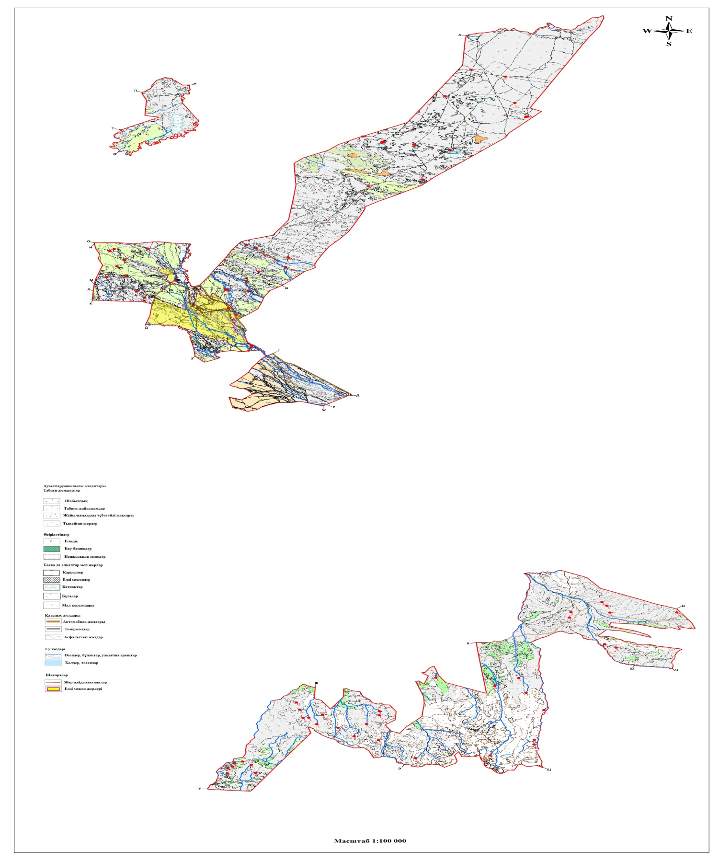

|  |  |
| --- | --- |
|  | Дайыр а.о бойынша  2022-2023 жылдарға арналған жайылымдарды  басқару және оларды пайдалану  жөніндегі жоспарға 2 қосымша |

**Жайылым айналымының қолайлы схемалары**

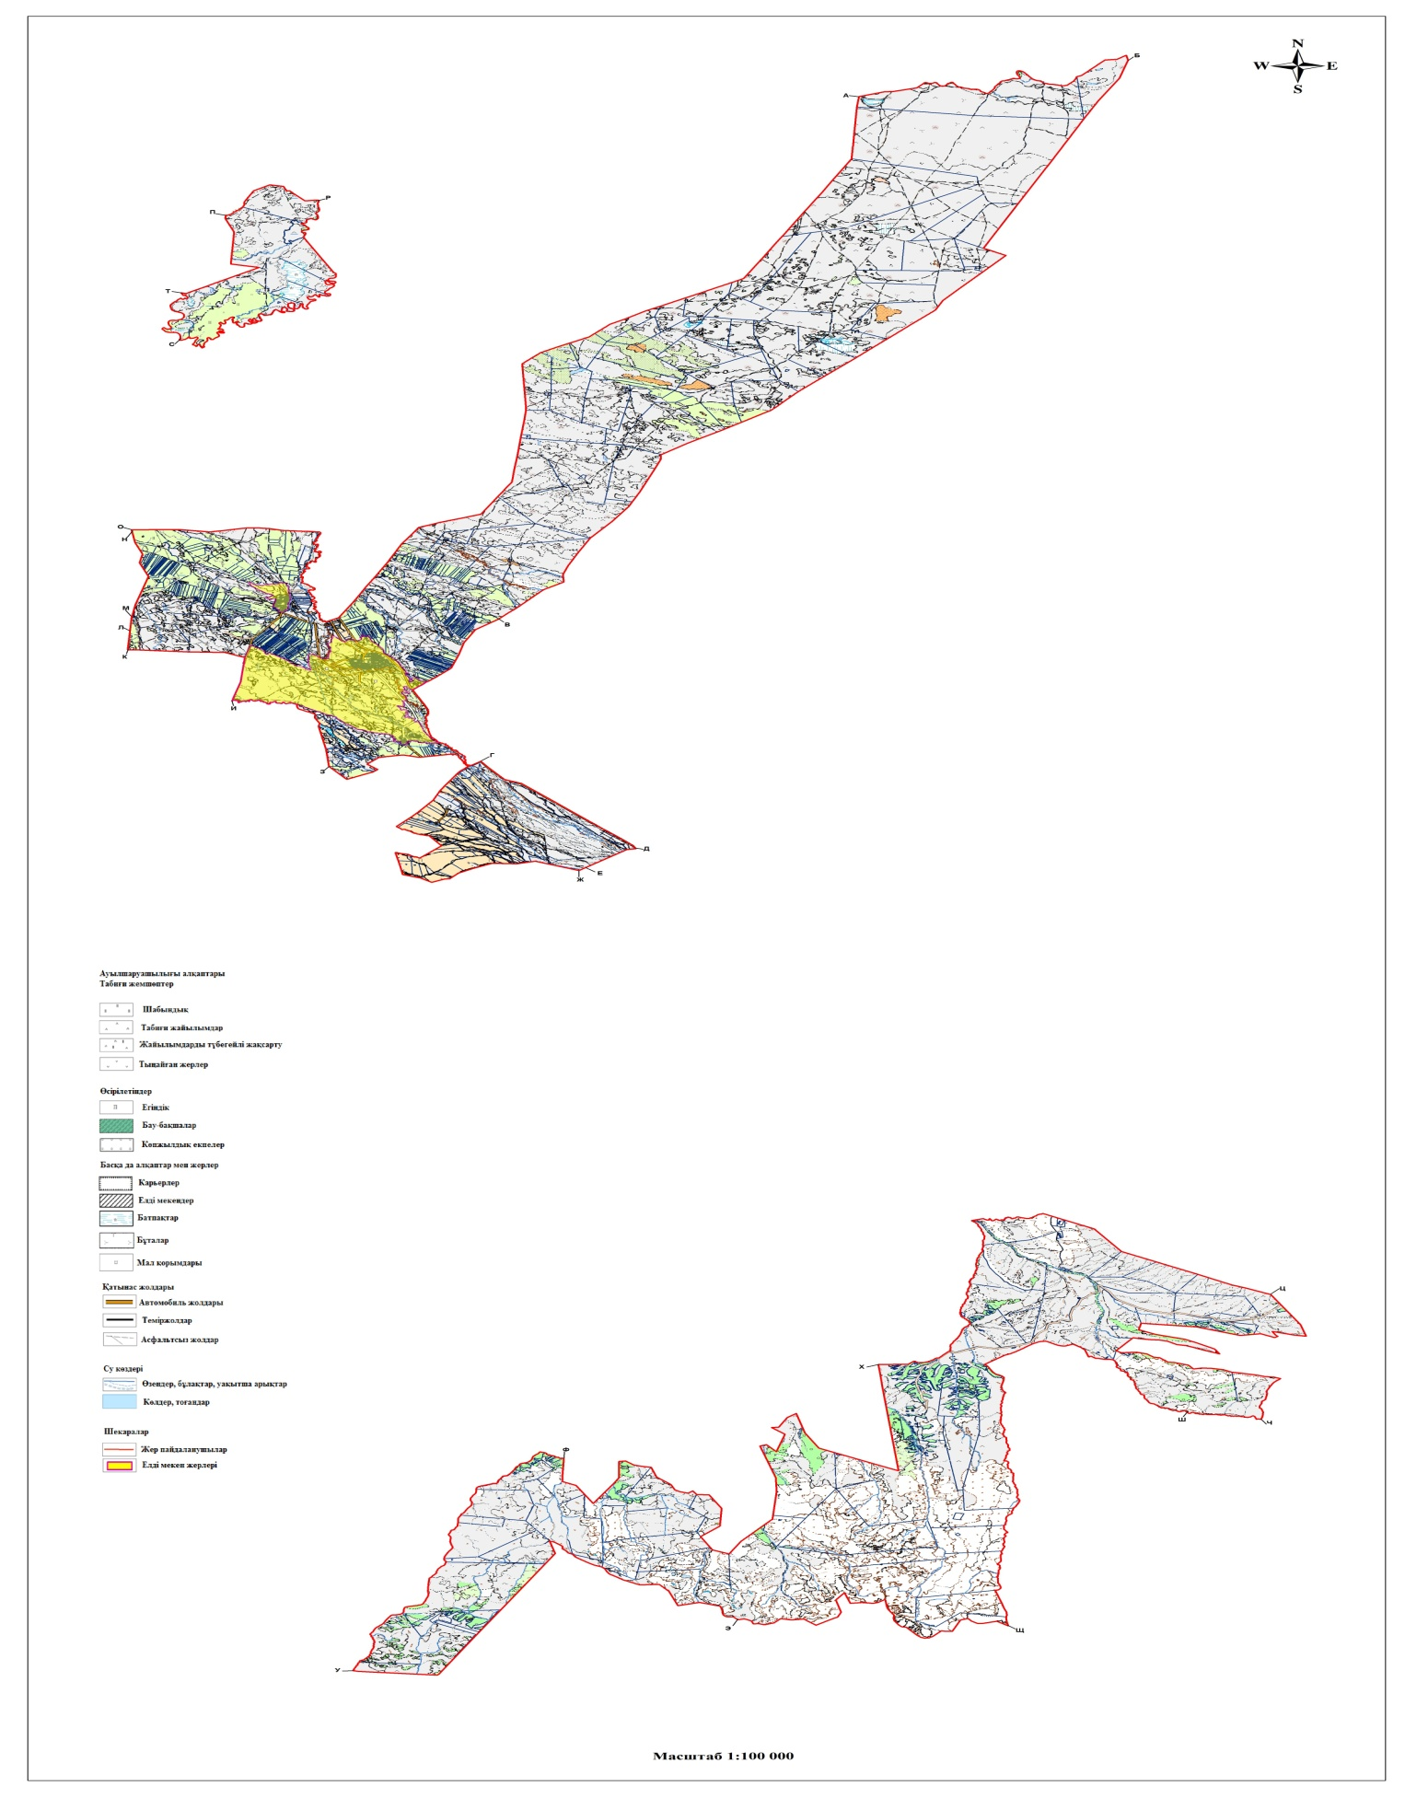

|  |  |
| --- | --- |
|  | Дайыр а.о бойынша  2022-2023 жылдарға  арналған жайылымдарды  басқару және оларды пайдалану  жөніндегі жоспарға 3 қосымша |

**Жайылымдардың сыртқы және ішкі шекаралары мен аудандары, соның ішінде маусымдық, жайылымдық инфрақұрылым нысандары белгіленген карта**

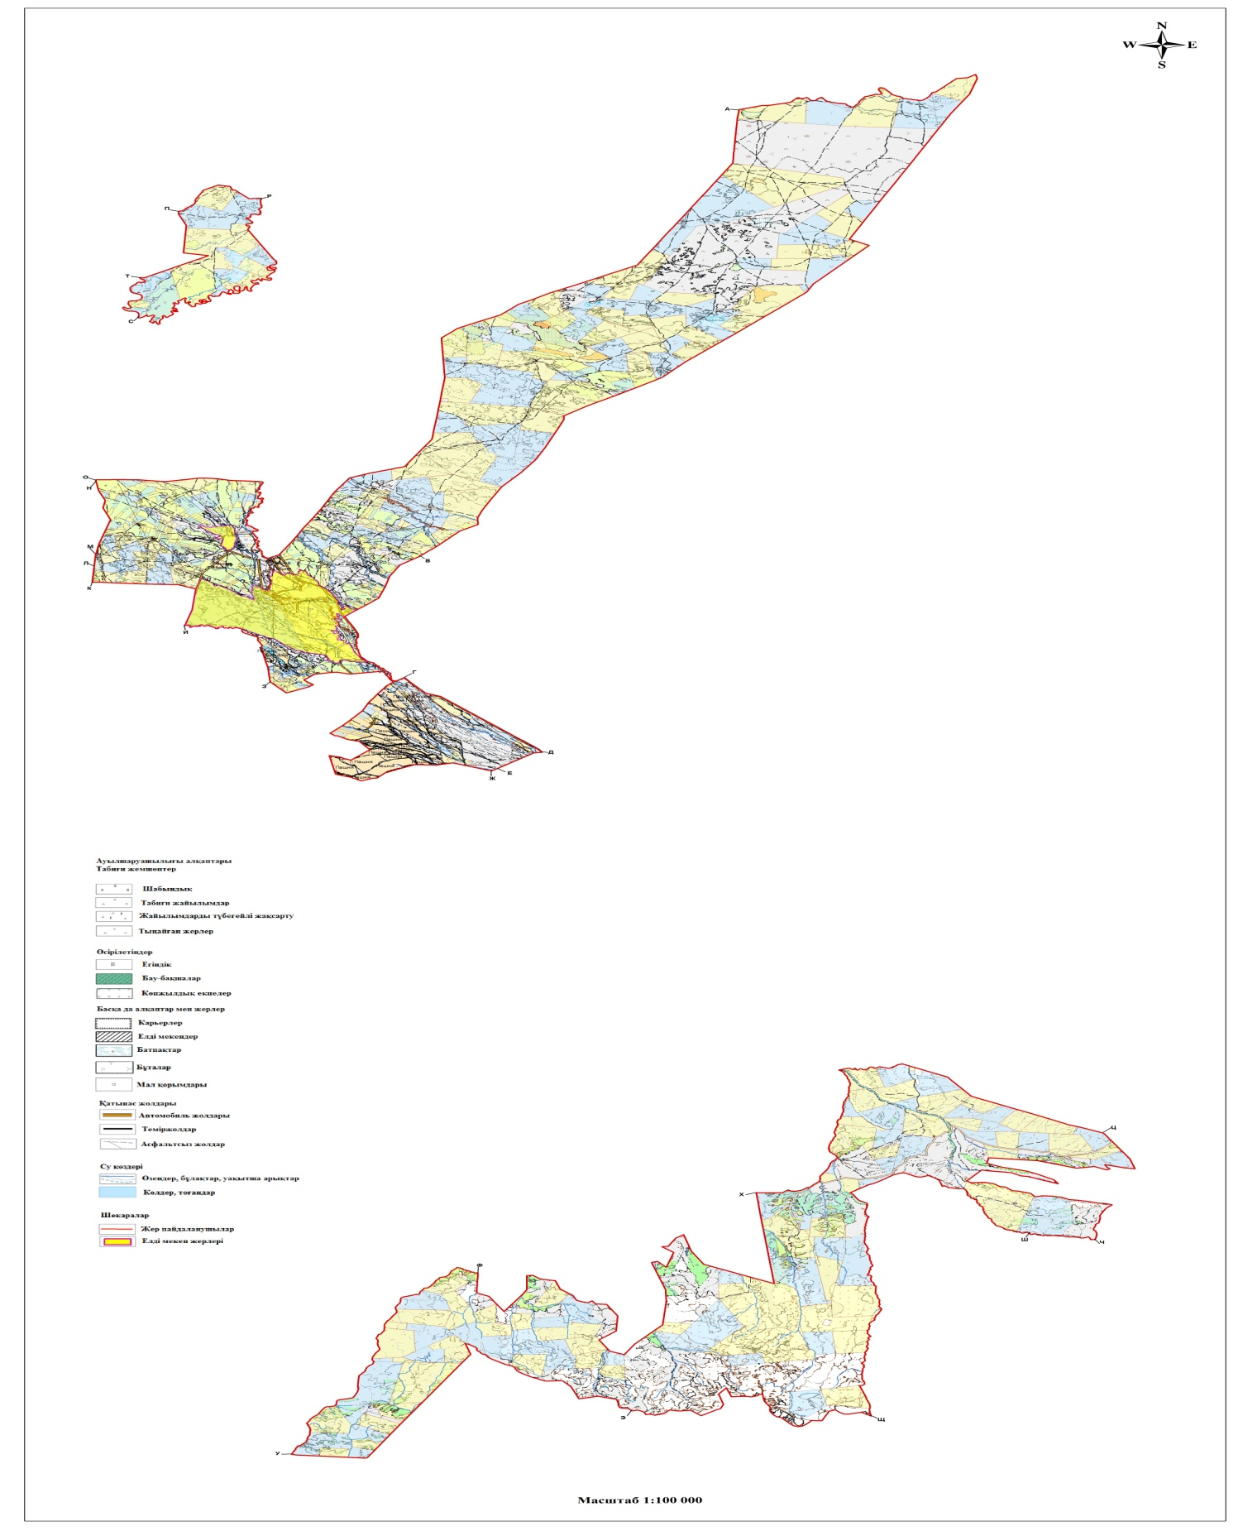

|  |  |
| --- | --- |
|  | Дайыр а.о бойынша  2022-2023 жылдарға арналған жайылымдарды  басқару және оларды пайдалану  жөніндегі жоспарға 4 қосымша |

**Суды тұтыну нормасына сәйкес құрастырылған жайылым пайдаланушыларының су көздеріне (көлдер, өзендер, тоғандар, апандар, суару және суландыру арналары, құбырлы және шахталық құдықтар) қолжетімдік схемасы**

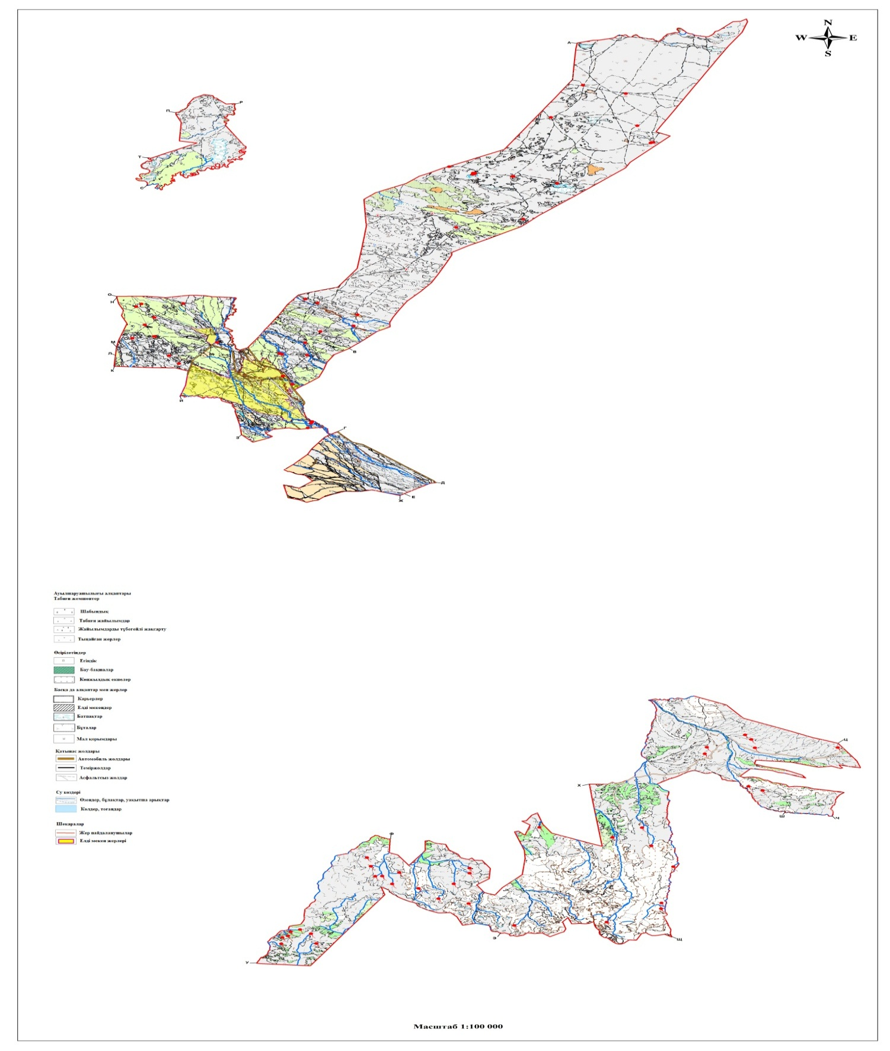

|  |  |
| --- | --- |
|  | Дайыр а.о бойынша  2022-2023 жылдарға арналған жайылымдарды  басқару және оларды пайдалану  жөніндегі жоспарға 5 қосымша |

**Жайылымдары бар жеке және (немесе) заңды тұлғалардың ауылшаруашылығы мал бастарын жайғастыру және оларды ұсынылған жайылымдарға ауыстыру үшін жайылымдарды қайта бөлу схемасы**

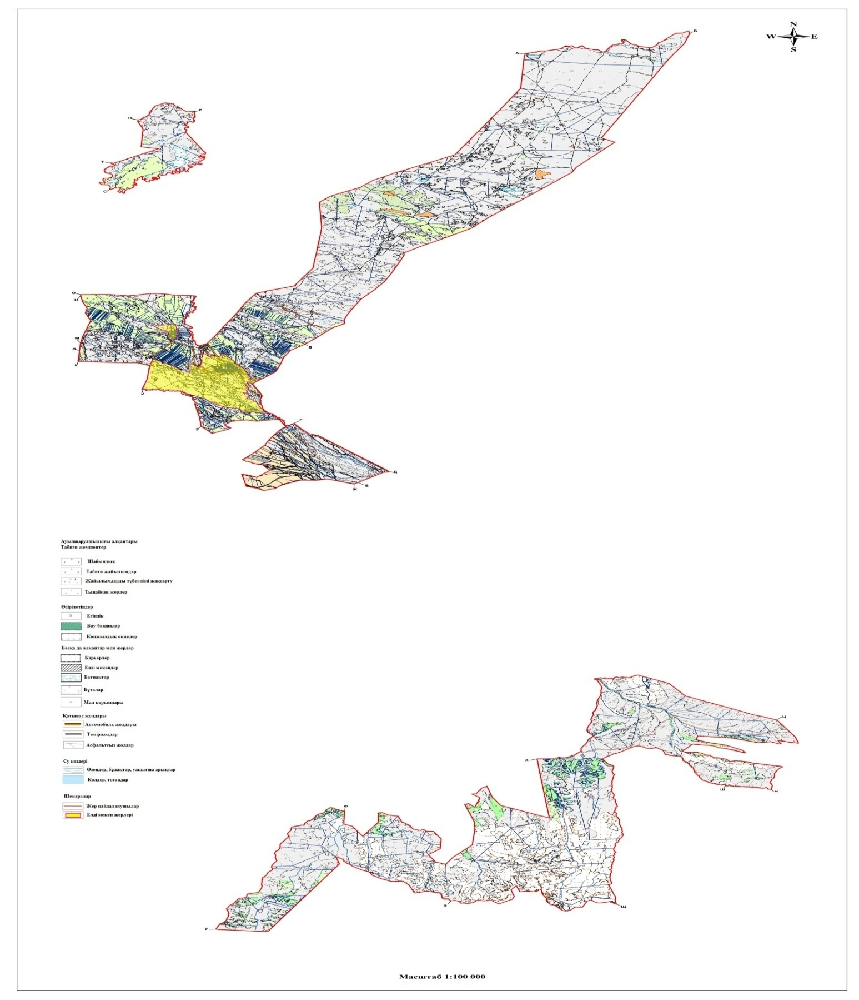

|  |  |
| --- | --- |
|  | Дайыр а.о бойынша  2022-2023 жылдарға арналған жайылымдарды  басқару және оларды пайдалану  жөніндегі жоспарға 6 қосымша |

**Ауылшаруашылығы малдарының жайылуы мен жүруінің маусымдық бағыттарын белгілейтін жайылымдарды пайдалану бойынша күнтізбелік график**

|  |  |  |  |  |
| --- | --- | --- | --- | --- |
| Ауылдық округ | Басым өсімдіктер | Орташа шығымдылығы, ц/га,құрғақ масса | Малдарды жайылымдарға шығару мерзімі | Малдарды жайылымнан қайтару мерзімі |
| Дайыр | Жусан-сораңды өсімдіктер | 2,4 | сәуір - мамыр | қыркүйек-қазан |
| Жусан | 3,2 | сәуір- мамыр | қыркүйек-қазан |
| Бұталы-астық тұқымдас – жусанды өсімдіктер | 4,2 | маусым | тамыз |
| Жұмсақ сабақты-астық тұқымдас – бозды-бетегелі өсімдіктер | 8,2 | сәуір - мамыр | қыркүйек-қазан |
| Ірі сабақты-астық тұқымдас – бозды-бетегелі өсімдіктер | 9,9 | сәуір - мамыр | қыркүйек-қазан |

© 2012. Қазақстан Республикасы Әділет министрлігінің «Қазақстан Республикасының Заңнама және құқықтық ақпарат институты» ШЖҚ РМК